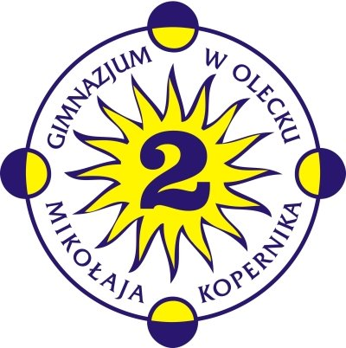

KADRA PEDAGOGICZNA

GIMNAZJUM NR 2 IM. MIKOŁAJA KOPERNIKA W OLECKU

wg stanu na dzień 1 września 2011 r.

Lp. | Nauczyciel | Nauczany przedmiot | Pełniona funkcja
1. | Bajbak Bogumiła | plastyka
2. | Baranowska – Moroz Agnieszka | biologia, chemia | wychowawca oddziału I b
3. | Borowski Tomasz | wychowanie fizyczne
4. | Borys Elżbieta | język polski
5. | Buchnowska Anna | fizyka
6. | Bukpaś Wiesław | świetlica, informatyka | wychowawca świetlicy
7. | Gorlo – Szczecina Dorota | pedagog, język angielski
8. | Harasim Małgorzata | język angielski | wychowawca oddziału I e
9. | Jegliński Wojciech | język francuski, geografia
10. | Jeleniewicz Jolanta | historia, wos | wychowawca oddziału III e
11. | Jeżewska Justyna | język polski
12. | Kaczor Anna | historia, wos | wychowawca oddziału II b
13. | Kalinowska Alina | wychowanie fizyczne | wychowawca oddziału III f
14. | Kamińska – Kopiczko Marzena | chemia, matematyka | wychowawca oddziału I c
15. | Karandziej Paweł | matematyka
16. | Kłosińska Maria | matematyka | wychowawca oddziału I d
17. | Kołdys Renata | język polski | wychowawca oddziału III a
18. | Kosińska Małgorzata | język angielski | wychowawca oddziału II e
19. | Kowalewska Agnieszka | język polski
20. | Kozłowska Beata | wychowanie fizyczne
21. | Kozłowska Katarzyna | bibliotekarz
22. | Krupińska Danuta | geografia
23. | Kulbacka Marta | matematyka | wychowawca oddziału III c
24. | Lau Renata | plastyka
25. | Łukasik Elżbieta | język niemiecki | wychowawca oddziału II c
26. | Makola Bogumiła | język rosyjski, język polski | wychowawca oddziału II a
27. | Milczarek Iwona | język rosyjski, język niemiecki
28. | Mularczyk Maciej | wychowanie fizyczne
29. | Najechalski Jan | fizyka | wicedyrektor
30. | Nyga Magdalena | język polski
31. | Orlik – Gogacz Elżbieta | biologia, chemia | wychowawca oddziału III d
32. | Pańko Radosław | religia
33. | Romotowski Grzegorz | technika
34. | Siemiatycka Anna | geografia | dyrektor
35. | Śnieżyńska Agnieszka | język polski | wychowawca oddziału III b
36. | Szarnecki Kamil | wychowanie fizyczne
37. | Tokajuk Eligia | informatyka
38. | Wiśniewski Konrad | historia, wos
39. | Włodarska Dorota | bibliotekarz
40. | Wnuk Maria | religia
41. | Wyszyński Adam | wychowanie fizyczne | wychowawca oddziału I a
42. | Zawistowska Diana | język angielski | wychowawca oddziału II d

Olecko, dn. 1 września 2011 r.

